TP1 : prise en main de Python

Objectif : découvrir l’environnement de travail Python

Table des matières

Exercice 1 3

Exercice 2 3

Exercice 3 3

Exercice 4 4

Exercice 5 4

# Exercice 1

1)

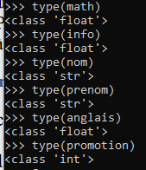



2)



# Exercice 2

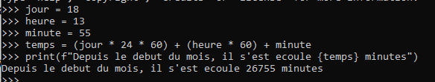

# Exercice 3

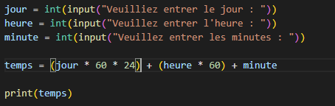

# Exercice 4

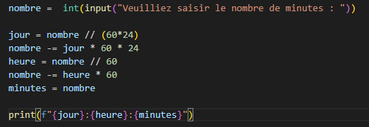

# Exercice 5

